**Как царь невесту искал.**

***Звучат фанфары. В центр зала выходят ведущие (воспитатели).***

*1-я ведущая*: - Среди весенних первых дней

8 Марта всех дороже!

На всей земле, для всех людей

Весна и женщины похожи!

*2-я ведущая: -* Успехов вам, здоровья вам,

И счастья мы желаем,

И с первым праздником весны

Сердечно поздравляем!

***В зал входят дети парами под торжественную музыку, встают врассыпную.***

ДЕТИ:[1]

1. - Танцует лучик золотой,

Чуть зеркальце рукой задень,

Денек сегодня не простой,

Сегодня праздник …

*Хором: -* Мамин день!

1. - Как много их добрых и нежных

Сегодня на праздник пришло,

Для них расцветает подснежник

И солнышко дарит тепло!

3. Пусть солнышко ласково светит,

Пусть птицы сегодня поют.

О самой любимой на свете –

О маме моей говорю!

4. Мама! Это небо!

Мама! Это свет!

Мама! Это счастье!

Лучше мамы нет!

5. Мама! Это ласка!

Мама! Это сказка!

Мама! Это доброта!

Мама выручит всегда!

6. Мама улыбнется,

Мама погрустит…

Мама пожалеет!

Мама все простит!

7. Мама! Нет тебя дороже!

Мама все на свете может!

Кто роднее, чем она?

У нее в глазах весна!

8. Хотим «спасибо» вам сказать

За ласку и терпение!

И этим праздником поднять

До неба настроение!

9. И сейчас, в нарядном зале,

Мы споем про милых мам,

Дорогие, эту песню

ВСЕ: - От души мы дарим вам!

***Песня на усмотрение музыкального руководителя.***

ПЕРЕКЛИЧКА:

1. Очень бабушку свою,

Маму мамину люблю!

Сказок знает столько, что не перечесть!

И всегда в запасе новенькое есть!

1. С хорошей, доброй бабушкой

На свете веселей!

Все дети любят бабушку,

И очень дружат с ней!

1. С праздником чудесным,

С праздником Весны…

Наших милых бабушек

Поздравляем мы!

1. Слушай нашу песенку,

Бабушка любимая,

Будь всегда здоровая,

Будь всегда счастливая!

***Песня про бабушку на усмотрение музыкального руководителя. После песни дети под музыку идут на свои места. Царь идёт за занавес (2-я ведущая идёт его переодевать).***

*1-я ведущая: -* Ребята, а любите ли вы сказки? А кто вам их рассказывает? (*мама,*

*бабушка, воспитатели*). А вы знаете, я вам открою один секрет –

взрослые тоже очень любят сказки. Только им всегда некогда их

слушать. Да и некому её рассказать. Давайте сегодня устроим мамам и

бабушкам настоящий праздничный сюрприз. Мы поменяемся с ними

ролями и расскажем сказку для них. Итак… (*накидывает на плечи*

*платок).* Занавес открывается – сказка начинается.

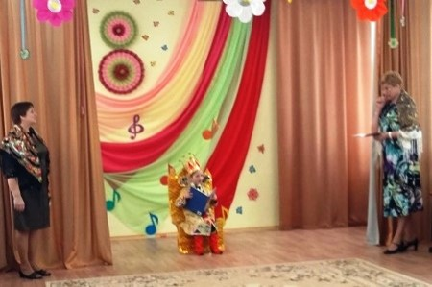***Ведущие открывают занавес. На сцене трон, на троне сидит царь и читает сказки Пушкина.***

*1-я ведущая: -* В некотором царстве, в тридесятом государстве… жил был Царь-

государь.

*2-я ведущая (выходит из-за занавеса): -* Был он красивый, стройный, умны-ы-ый. Страсть как любил книжки разные читать.

*Царь: -* Э хе-хе! Думал я, думал, и решил, что пора мне жениться. Эй мамки, няньки. Сюда!

*Ведущие (с поклоном): -* Мы здесь царь батюшка.

*Царь: -* Где бы мне невесту взять,

Чтоб царю была под стать?

*1-я ведущая*: - А в чем проблема? Да хоть я! Чем не невеста?

Кабы я была царица,

То на весь крещенный мир

Я затеяла бы пир!

***2-я ведущая: -*** А я еще лучше! Кабы я была царица,

То на весь бы мир одна

Наткала бы полотна!

***Царь***: - Нет! Нет! Хочу девицу вот такую – (*читает*)

«А сама-то величава,

Выступает, будто пава.

Месяц под косой блестит,

А во лбу звезда горит.

Ну, а речь-то говорит,

Будто реченька журчит» (А. С. Пушкин)

- Только где такую найти?. (*сидит задумавшись*)

***1-я ведущая*:** - Придумала!

***2-я ведущая*:** - И я знаю! (*шепчутся*)

***1-я ведущая*:** - Царь-батюшка, знаем мы, как твоему горю помочь! Есть много девиц

Хороших да пригожих, на ту, что в твоей книжке, похожих.

*2-я ведущая: -* Ты вели пир на весь мир объявить, да с танцами. Гонцов во все концы

отправить, чтоб девиц сюда доставить. А на пиру и выберешь невесту.

Саму лучшу.

***Царь*:** - Слушать мой указ боярам! *(Мальчики встают около стульчиков с поклоном)*

Не теряя время даром,

Я велю гонцов отправить,

И девиц сюда доставить!

МАЛЬЧИКИ:

1. Танцует лучик золотой,

Чуть зеркальце рукой задень,

Денек сегодня не простой,

Сегодня праздник – женский день.

1. Как много их добрых и нежных

На праздник сегодня придёт,

Для них расцветает подснежник

И солнышко выше взойдёт!

3. Зал улыбками искрится,

Гости сели по местам!

Но нам очень не хватает…

***Мальчики хором****: -* Наших славных, милых дам!

1. Носик пудрят, губки красят,

Перед зеркалом крутясь.

Подождите, наши дамы

Здесь появятся сейчас!

1. Самые красивые,

Дорогие, милые,

Девочки отличные,

***Мальчики хором****: -* Очень симпатичные!

*1-я ведущая: -* И отправились бояре молодцы за девицами красными. Со всего царства

собрались они на пир.

***Мальчики подходят к девочкам и выводят их в зал на танец.***

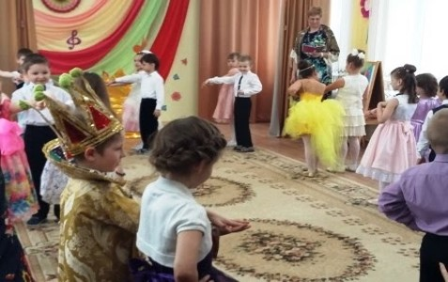

*2-я ведущая: -* А царь-то не обманул, и вправду бал устроил. Да и сам потанцевать был

любитель, да вот… сами посмотрите.

***Все дети исполняют бальный танец на усмотрение музыкального руководителя. После танца садятся на места.***

*1-я ведущая: -* Ну, вот, царь-батюшка. Все девицы пред тобой. Выбирай!

*2-я ведущая: -* Ох, смотри, не оплошай. Девицы-то как на подбор: одна одной лучше, а

в целом все хороши.

*Царь (раздражённо): -* Ну, и как же мне выбирать, если все хороши?

*1-я ведущая:**-*А ты конкурс устрой, «А ну-ка, девушки» называется.

*2-я ведущая: -* В книжку-то свою погляди, может там чаво те подскажут. Чай книжки-

то умные люди пишут.

*Царь (читает):-* А была ведь та девица, на все руки мастерица… Вот оно что. Надо

проверить какие они хозяйки.А ну, мамки-няньки, проверяйте…

*1-я ведущая: -* Объявляется конкурс на лучшую повариху.

***Аттракцион «Лепим пельмени»*** *(две девочки из заранее приготовленного теста лепят по несколько штук пельменей).*

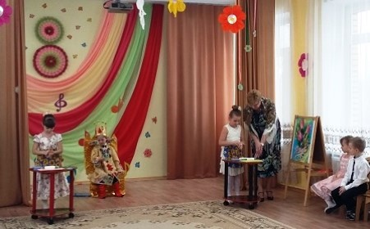

*2-я ведущая: -* А теперь проверим кто из девиц сможет ребёночка запеленать,

папам передать и в коляске прокатить.

***Аттракцион «Собери малыша на прогулку» (участвуют 2 пары – девочка с мальчиком. Девочка должна одеть кукле шапочку и завернуть в одеяло, положить её в коляску, а мальчик прокатить коляску до конца ковра и обратно).***

*1-я ведущая: -* Ох, сколько мороки с маленькими детьми. Ой-ой-ой! А сколько стирки

после них. Только успевай, поворачивайся. Вон белья-то полные тазы.

Объявляю большую стирку.

***Три девочки берут тазики с бельём и танцуют танец «Стирка».***

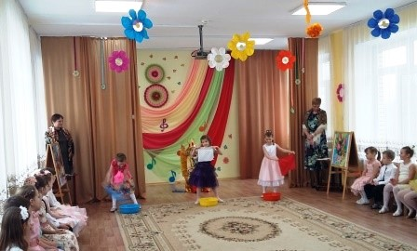

*2-я ведущая:* ***-*** Нет, ну что за дела-то. Значит постирать постирали, а кто бельё будет

вешать. Ну-ка, давайте помогайте своим барышням. Кто сможет

бельишко на верёвочку прицепить?

***Аттракцион «Повесь платочки» (ведущие натягивают веревку, а три мальчика вешают на скорость платочки с помощью прищепок, каждый из своего тазика).***

*1-я ведущая: -* А теперь…

***Далее слышится из дверей (где сидят зрители): «Погодите, я уже иду, да пропустите же меня, а ну, дорогу говорю… Я сейчас, я уже».***

***Выходит Марфушка (лапти на каблуках, передник набок, кокошник набекрень) с чемоданом. Она устала, отдувается, вытирает пот передником и поправляет кокошник.***

*Царь (вскакивает и грозно): -* Это кто еще посмел к царю без доклада… Кто такая..

(*Марфушка пугается*).

*2-я ведущая: -* А это царь-батюшка, Марфушка, нашей ключницы дочка. Никак тоже в

невесты хочет.

*Марфуша: -* А вот и хочу. Здав буде царь батюшка (*кланяется царю)*. Я пришла уже

вот с хозяйством, так что заканчивай выборы и женись на мне.

(*Подтягивает чемодан ближе к центру).*

*1-я ведущая: -* Это что же за хозяйство у тебя, Марфушечка-душечка?

*Марфуша: -* А вот усё шо надо в хозяйстве. Вота смотритя:

В Женский день восьмого марта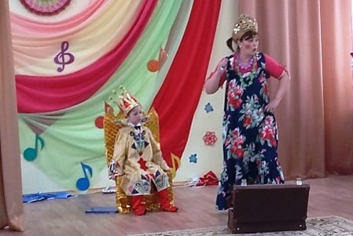

Вашим мамам помогу,

Чтоб стирать им было легче

Порошок им подарю! *(достаёт из чемодана).*

*2-я ведущая: -* Опомнилась, девка, мы уж все перестирали и высушили!

*Марфуша: -* Спокойно, не перебивай…

После стирки, знаю точно,

Нужен нам надежный друг.

Чтобы теперь белье погладить

Принесла вот тут… .утюг. *(достаёт из чемодана).*

Сшила я царю рубаху (*достаёт из чемодана и отдаёт 1-ой ведущей),*

Сшила я ещё одну *(достаёт из чемодана и отдаёт 2-ой ведущей).*

Но куда он их оденет,

Я пожалуй, не пойму.

*1-я ведущая: -* Конечно, рубахи-то обычные, не вышиты, не украшены. Ну, разве это

царская одежда. Если только как пижаму использовать?

*2-я ведущая: -* Зачем как пижаму. А мастерицы наши на что? Ну-ка, девицы

вышивальщицы. Сделайте из простой рубахи царскую.

***Две девочки проходят к заранее приготовленным столикам на которых лежат фломастеры и маркеры. Расписывают рубахи.***

*Марфа: -* Так это ещё не всё…

Чтобы лучше и вкуснее

Мясо жарить на ходу,

Принесла царю в подарок

Новую…. сковороду. *(достаёт из чемодана).*

*2-я ведущая: -* Ну, Марфа, ну насмешила. Царю.. Сковородку.. В подарок… Да у него

на кухне сто штук сковородок.

*Марфа (угрожающе идёт на ведущую с выбивалкой):*

Чтобы с веником и тряпкой

Вы не мучились до слез,

Нужен вам, конечно, в доме

Настоящий…. пылесос. – (*начинает выбивать пыль из ведущей*)

*2-я ведущая останавливает её и отнимает выбивалку.*

*Марфа: -*

Очень я люблю вязать

И жилетки, и носки.

Принесла сюда сегодня

Разноцветные…. клубки. (*достает корзину с клубочками*)

*1-я ведущая: -* Тоже мне вязальщица-рукодельница. Что же у тебя все клубки-то

перепутались и размотались?

*Марфуша: -* Ну, мне надо помочь…

*2-я ведущая: -* Объявляется конкурс на лучшую вязальщицу.

***Аттракцион «Смотай клубок» (участвуют 2 девочки и Марфуша, затем 2 мальчика и Марфуша). У Марфуши ничего не получается, нитки не сматываются, клубочки падают и т. п.***

*Марфуша: -* Говорю, же, не получается у меня…

*2-я ведущая: -* А ты не торопись,… Сядь вот сюда и принимайся за работу, а чтобы тебе не скучно было, послушай мальчишечьи частушки![2]

***На музыкальное вступление выходят 5 мальчиков:***

*Все вместе: -* Вас, девчонки дорогие,

Поздравляем с женским днём!

И сейчас мы вам частушки

Очень громко пропоём!

*1-ый мальчик:* - Мы без бабушки однажды

Приготовили обед!

Сами вымыли посуду

И теперь посуды нет!

*2-ой мальчик*: - В кухне веник я нашел

И квартиру всю подмёл!

Но осталось от него

Три соломинки всего!

*3-ий мальчик*: - Раз ходил Алёша сам

За крупой в универсам!

«Мама, а крупы там нет,

Мне пришлось купить конфет!»

*4-ый мальчик*: - Целый день я так старался

На девчонок не смотрел!

Еле-еле удержался –

Дёрнуть за косу хотел!

*5-ый мальчик*: - В этот день нигде лентяев

Не найти среди мужчин!

Варят, моют, подметают

Все мужчины как один!

Все вместе: - Мы вам спели, как сумели –

Мы ведь только дети!

Ещё знаем - наши мамы

Лучшие на свете!

***После этого ведущие оценивают работу вышивальщиц – обе хороши.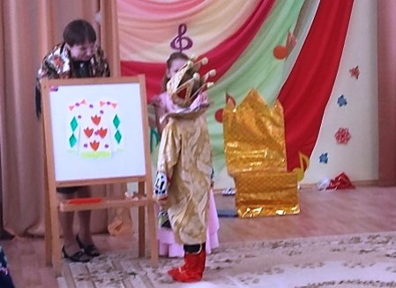 В конце конкурса Марфуша тяжко вздыхает и говорит, что ничего у неё не получается и вышивать так красиво она тоже не умеет. Начинает громко плакать.***

*1-я ведущая (насмешливо): -* Ну, царь батюшка, как тебе невеста? Брать будешь?

*Царь (удивлённо): -* Да вы что, издеваетесь. Я ж говорил, хочу, как в книжке, вот

*(читает):*

Если уж заговорит, то словно реченька журчит,

Хоровод коль заведёт, то будто павушка плывёт.

*Марфуша: -* Это как?

*2-я ведущая: -* Понимаешь, Марфушенька, учиться тебе надо, и говорить правильно,

и красиво и двигаться. Вот присядь и посмотри, как это делают наши

девицы-красавицы.

***Девочки танцуют плавный хоровод под музыку «Красный сарафан».***

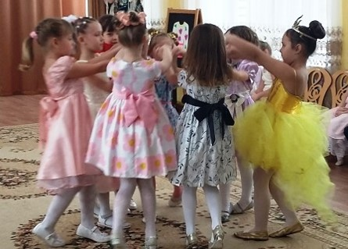*Марфуша:*- Да, красота! Пожалуй рановато мне в царицы-то.Пойду я для начала в институт благородных девиц. В Париже, говорят, есть такой. Научусь там всяким манерам, а там, глядишь, за иностранного принца замуж выйду. Ну, всё, бывыйте. Мне собираться надо, а то еще не успею к поступлению то. Будь здоров Царь-батюша (*кланяется царю). И вы мамки да няньки, прощевайте. С праздником вас, с женским днём. Все! Ушла!*

***Марфушка уходит. Ведущие снимают платки и выходят на середину зала.*** *Царь за их спинами незаметно уходит за занавес переодеваться (трон убирают).*

*1-я ведущая: -* Ну, вот, дорогие гости. Тут нашей сказочке конец.

*2-я ведущая: -* Как конец. А кого же царь себе в жёны выбрал. Ведь все девицы и

умницы, и красавицы, и петь могут, и танцевать, и по хозяйству.

*1-я ведущая: -* Вот в том-то и дело, что все наши девчонки хороши. Только вот

подрасти им ещё надо. В школу пойти. Уму разуму набраться.

*2-я ведущая: -* Да и царю нашему (*выходит мальчик, игравший царя и кланяется)* тоже

рановато жениться. Правда? Царь батюшка. Ой, да это наш Максим.

Настоящий артист.

*1-я ведущая: -* А вы не забыли ребята, что сегодня женский праздник. И он случается в самом начале весны…

***Звучит музыкальный сигнал – дети встают врассыпную.***

***Перекличка:[3]***

1. У весны работы много,

Помогают ей лучи:

Дружно гонят по дорогам

Говорливые ручьи.

1. Топят снег, ломают льдинки,

Согревают всё вокруг.

Из-под хвои и травинок

Выполз первый сонный жук.

1. На проталине цветочки

Золотые расцвели,

Налились, набухли почки,

Из гнезда летят шмели.

1. У весны забот немало,

Но дела идут на лад:

Изумрудным поле стало,

И сады в цвету стоят.

*Ведущий: -* Ну, давай, честной народ,

Заводите хоровод!

Песню запевайте,

Весну закликайте!

***Все дети сполняют хоровод «Вот уж зимушка проходит».***

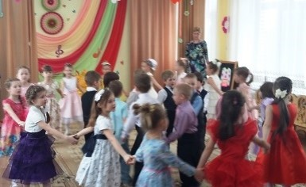

***После хоровода остаются стоять врассыпную.***

*Ведущие: -* Праздник наш мы завершаем,

Что же нам ещё сказать?

Разрешите, наши мамы,

Вам здоровья пожелать!

*Дети*: - Не болейте, не старейте,

Не печальтесь никогда!

Вот такими молодыми

Оставайтесь навсегда!

*Ведущие: -* А теперь настало время подарить мамам подарки. А вы, дорогие мамы, послушайте, какие тёплые слова о вас говорят ваши дети.

***Дети берут подарки и вручают их мамам. В это время звучит запись, где дети говорят о своих мамах и бабушках*** *(запись сделать заранее – каждый ребёнок должен сказать несколько слов).*

1. Стихи взяты из интернеты по запросу «Переклички на праздник мам».
2. Частушки взяты из интернета по запросу «Детские частушки на 8 марта».
3. Стихи Т. Шорыгиной.